KATA PENGANTAR
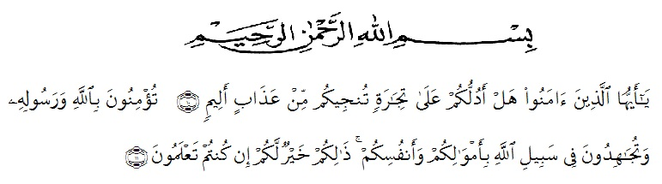

Artinya:
“Dengan nama Allah Yang Maha Pengasih, Maha Penyayang. Wahai orang-orang yang beriman! Maukah kamu Aku tunjukkan suatu perdagangan yang dapat menyelamatkan kamu dari azab yang pedih? {10} (Yaitu) kamu beriman kepada Allah dan Rasul-Nya dan berjihad di jalan Allah dengan harta dan jiwamu. Itulah yang lebih baik bagi kamu jika kamu mengetahui, {11}”. (QS. Ash-Shaff :10-11).
Assalamu’alaikum Wr. Wb.
Puji dan syukur penulis ucapkan kehadirat Allah SWT, yang telah melimpahkan rahmat, taufik dan hidayah-Nya kepada penulis, sehingga penulis dapat menyelesaikan skripsi ini. Shalawat beriring salam juga penulis persembahkan kepada junjungan kita Nabi besar Muhammad SAW telah membawa kabar tentang pentingnya ilmu kehidupan di dunia dan di akhirat.
Penyusunan skripsi ini adalah untuk memenuhi salah satu persyaratan kelulusan di Universitas Muslim Nusantara Al-Washliyah Fakultas Ekonomi Jurusan Akuntansi. Penulis memilih penelitian yang berjudul “Pengaruh Anggaran Pendapatan Dan Belanja Daerah (APBD) Terhadap Kinerja Keuangan Pemerintah Provinsi Sumatera Utara”.
Penyusunan skripsi ini dapat terlaksana dengan baik berkat dukungan dari banyak pihak. Untuk itu, sebagai ungkapan rasa syukur pada kesempatan kali ini penulis menyampaikan terima kasih khususnya kepada:
- Bapak H. Hardi Mulyono, SE, M.AP, selaku Rektor Universitas Muslim Nusantara Al-Washliyah Medan.
- Ibu Dr. Anggia Sari Lubis, SE, M.Si, sebagai Dekan Fakultas Ekonomi dan yang telah memberikan dorongan dan semangat kepada penulis selama penyelesaian skripsi ini.
- Ibu Debbi Chyntia Ovami, S.Pd, M.Si, selaku Kepala Program Studi Akuntansi dalam memberikan semangat kepada penulis selama penyelesaian skripsi ini.
- Ibu Yuni Shara, SE, M.Si, selaku Dosen Pembimbing yang sangat membantu, membimbing dan memberikan dorongan serta semangat kepada penulis selama penyelesaian skripsi ini.
- Ibu Junita Putri Rajana SE, M.Si, Ak dan Bapak Indra Fauzi SE, M.Ak selaku Dosen Penguji I dan II yang telah membantu penulis dalam menyelesaikan skripsi hingga selesai.
- Teristimewa kepada keluarga saya yaitu Ayah dan Ibu saya yang tercinta adik-adik kandung saya dan seluruh keluarga besar saya yang sangat membantu dan selalu memberikan dukungan do’a ataupun kasih sayang beserta semangat dan dorongan berupa moril maupun materil kepada penulis.
- Bapak/Ibu Dosen, selaku staff pengajar dan pegawai yang tidak dapat penulis sebutkan namanya satu persatu yang telah membekali penulis dengan berbagai ilmu pengetahuan.
- Semua pihak yang tidak bisa peneliti sebutkan satu-persatu yang telah membantu penulis baik itu secara langsung maupun tidak langsung dalam menyelesaikan skripsi ini.
- Last but not least, I want to thank me for believing in me, I want to thank me for doing all of this hard work, I want to thankme for having no days off.
Walaupun demikian, penulis menyadari masih banyak kekurangan dalam pembuatan skripsi ini. Oleh karena itu, penulis mengharapkan saran dan kritik demi kesempurnaan dan perbaikannya sehingga akhirnya skripsi ini dapat memberikan manfaat bagi bidang pendidikan terutama bidang akuntansi dan pihak lain serta bisa dikembangkan lagi lebih lanjut.
Wassalamu’alaikum Wr. Wb.
Medan, 2021
Penulis,

Putri Indah Lestari
NPM. 173214114

